Светлана Александровна Юрецкая
Детская школа искусств
г.Ковдор, Мурманская обл.
Конспект
открытого урока «Бумагопластика»
Предмет: Прикладная композиция.
Тема "Бумагопластика" изучается в 4 классе 7-летнего обучения художественного отделения в рамках предмета "Прикладная композиция", который ставит своей целью воспитание духовной культуры учащихся в процессе знакомства с народным творчеством, а также с различными видами декоративного искусства. Также раздел "Бумагопластики" может быть включен в предмет "Скульптура". Материал не сложный и обычно вызывает большой интерес у учащихся, т.к. он насыщен зрительными образами.
Использование презентации на всех этапах урока является наиболее эффективным средством воздействия на ребенка и дает возможность широко и красочно представить различные виды бумагопластики.
Практические умения учащихся формируются в ходе выполнения ими практического задания, которое проводится в игровой форме.
Цель урока: Познакомить учащихся с различными видами работ с бумагой.
Задачи:
Образовательные: знакомство с новыми и традиционными видами работы с бумагой, освоение разных приемов, методов и способов работы.
Развивающие: развитие аккуратности, усидчивости, пространственного представления, изобразительных и конструктивных способностей, точной координации и мелкой моторики рук.
Воспитательные: привитие интереса к традиционному искусству моделирования из бумаги – бумагопластике, воспитание эстетического вкуса и уважения к мировым культурным ценностям.
Методы:
Объяснительно-иллюстративный,
репродуктивный.
Форма занятия:
Комбинированное, интегративное (презентация, традиционное занятие + практическое занятие, с использованием ИКТ).
Инструменты и материалы:
бумага (ватман);
карандаш простой;
канцелярский нож;
металлическая линейка;
доска для резания (дерево или пластик).
Ход урока.
Организационная часть: приветствие, организация рабочего пространства.
Введение в тему: Что такое бумагопластика? Знакомство с видами бумагопластики.
Преподаватель: Добрый день! Тема нашего урока "Бумагопластика". Как вы думаете, что служит основой этого искусства?
Дети: Бумага!
Преподаватель: Бумага – наш замечательный друг. Она помогает нам общаться между собой, когда мы пишем записки друг другу, на ней мы рисуем или просто черкаем. Бумага делает нас умнее, культурнее, но не сама по себе, а те книги, которые печатаются на бумаге и которые мы читаем. Бумага – незаменимый атрибут нашей повседневной жизни: тетради, журналы, конфетные фантики, пакеты для молока и соков, деньги, которыми мы производим взаимные расчеты и многое, многое другое – все это бумага.
Гениального создателя бумаги можно поставить в один ряд с изобретателем колеса и с человеком, первым покорившим огонь. Как вы думаете – известно имя создателя бумаги?
Дети: Скорее всего – нет.
Преподаватель: История оставила нам его имя – Цай Лунь. Родина бумаги – Китай, а дата выпуска – 2 век нашей эры. Девятнадцать столетий пролетело с момента изготовления первого листа бумаги Цай Лунем и вот я держу его изобретение в руках.
Но это плоский лист, а для нас как художников важен вопрос: как превратить плоское в объемное? Как вы думаете, какие способы есть для такого превращения?
Дети: Можно скомкать лист бумаги, можно его просто сложить несколько раз, свернуть в трубочку.
Преподаватель: Отлично! А еще можно разрезать, порвать, проткнуть, сложить гармошкой. Все это придаст бумаге иной вид, она станет разнообразней по форме. Все эти приемы работы с бумагой стали основой для искусства моделирования бумажных художественных композиций на плоскости и для создания трехмерных скульптур. Искусство бумажного творчества получило единое название – бумагопластика. Какие виды бумагопластики вы знаете?
Дети: Оригами, квиллинг.
Преподаватель: Я еще раз напомню вам о знакомых видах бумагопластики и познакомлю с другими видами.

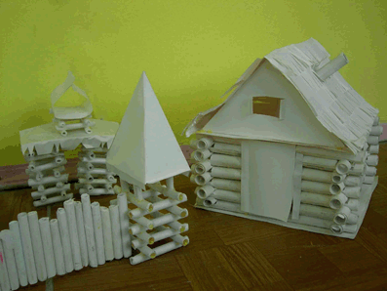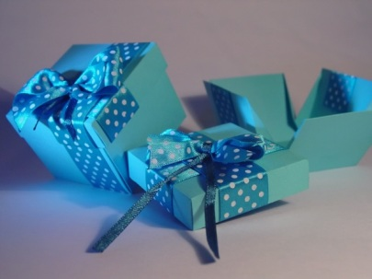
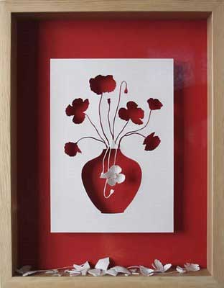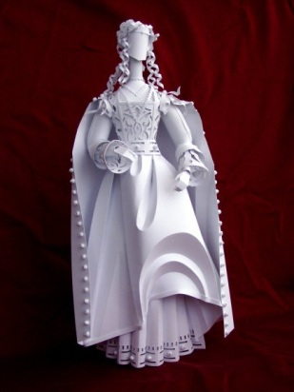
Бумагопластика позволяет создавать полуобъемные и объемные бумажные композиции, схожие внешне с барельефом и скульптурой. Цветы, животные, сказочные герои, выполненные в этой технике, за счет объема выглядят как настоящие произведения искусства.
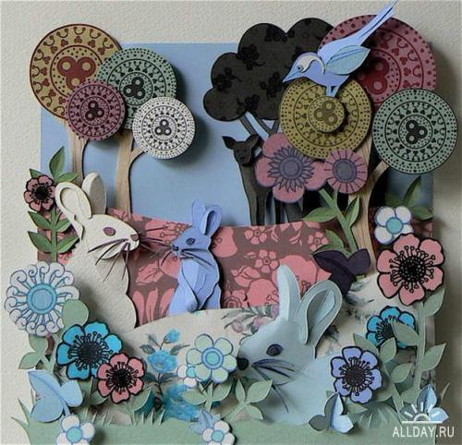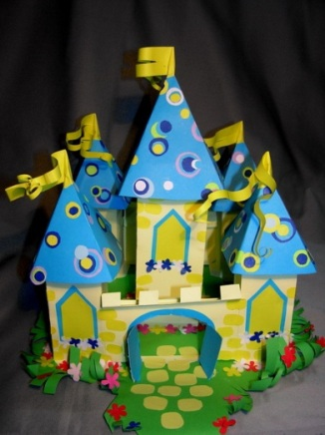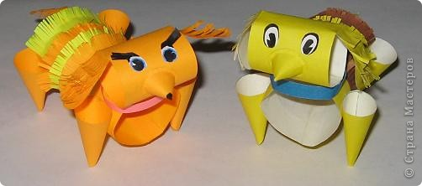
Оригами
Оригами - искусство складывания фигурок из квадратного листа бумаги без использования ножниц и клея. Традиционное оригами предполагает использование только квадратного листа бумаги. В маленьком квадрате содержится бесконечное множество скрытых возможностей - невидимых линий, по которым его можно сложить. Квадрат может принять самые разнообразные формы - от выразительных животных до остроумных геометрических моделей.

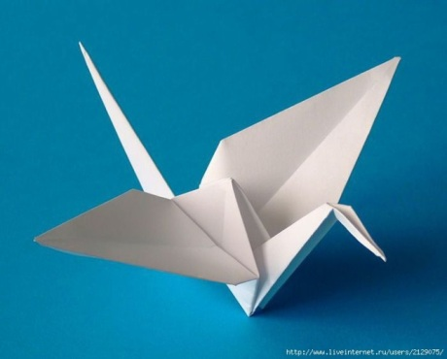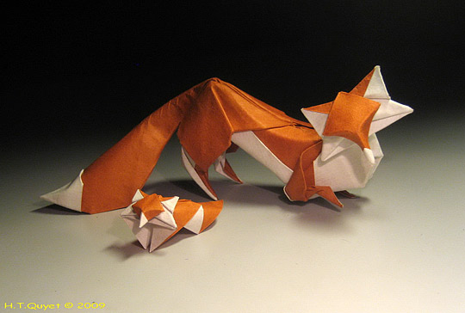
Киригами
Киригами — вид оригами, в котором допускается использование ножниц и разрезание бумаги в процессе изготовления модели.

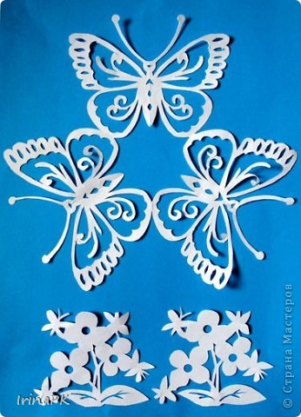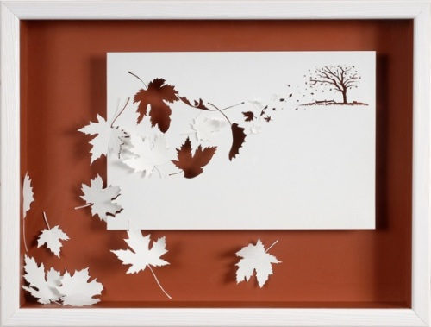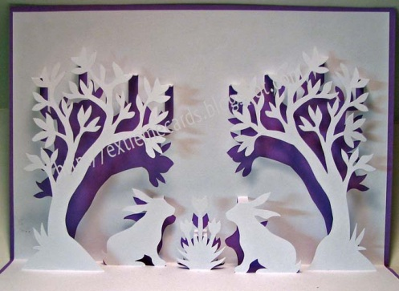
Модульное оригами
Эта увлекательная техника — создание объёмных фигур из модулей, например, из треугольных модулей оригами, придуманных в Китае. Целая фигура собирается из множества одинаковых частей (модулей). Каждый модуль складывается по правилам классического оригами из одного листа бумаги, а затем модули соединяются путем вкладывания их друг в друга.

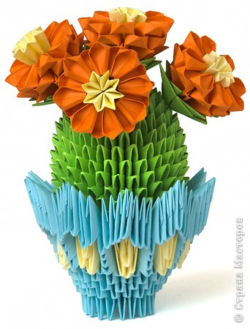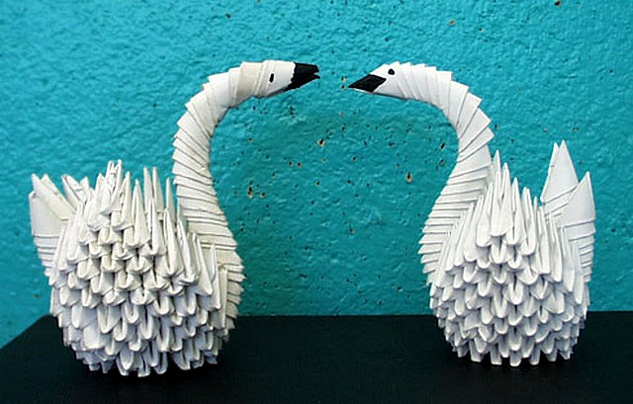
Квиллинг
Квиллинг – искусство изготовления разнообразных композиций (как плоских, так и объемных) из тонких разноцветных бумажных лент, скрученных в спирали специальным образом.
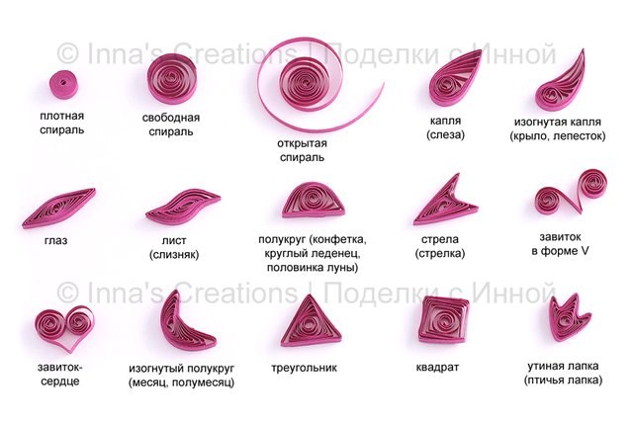
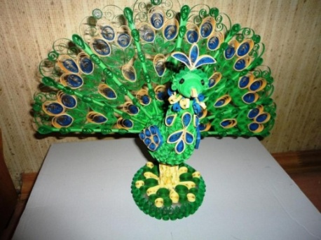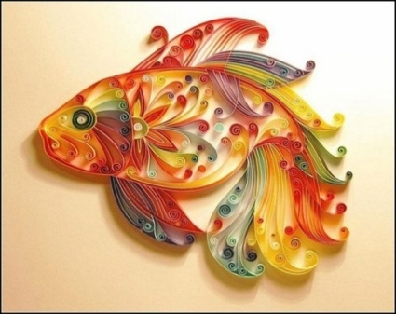
Физминутка.
Преподаватель: Ребята, а сейчас, перед выполнением практической работы, для того чтобы кисти рук были пластичными и гибкими, проведем разминку для рук.
Руки подняли и закачали – это деревья в лесу,
Вниз опустили, кисти встряхнули – это деревья бросают росу.
В сторону руки дружно помашем – это к нам птицы летят.
Как они сели – руки сложили назад.
Практическая работа
Преподаватель: Предлагаю сегодня выполнить работу в технике киригами. Создадим на бумаге композицию из цветов и бабочек. Но сначала напомню правила работы с острыми и режущими предметами:
- ножницы передавать в закрытом виде, кольцами вперед;
- не оставлять ножницы в раскрытом виде;
- аккуратно пользоваться ножом, не подставлять под него пальцы;
- резать только на специальной доске.
1 этап
На листе бумаги намечаем тонкими линиями композицию из бабочек (обводятся шаблоны). Можно включить в композицию цветок (один или несколько).

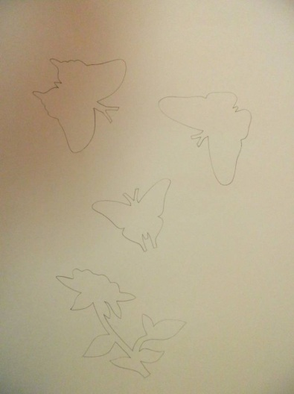
2 этап
Канцелярским ножом, положив лист бумаги на доску для резания, прорезаем бабочку по контуру крыльев, оставляя туловище непрорезанным.
С обратной стороны с помощью линейки и канцелярского ножа делаем надрезы в местах, где крылья «крепятся» к туловищу бабочки.
С лицевой стороны аккуратно отгибаем крылья бабочки.

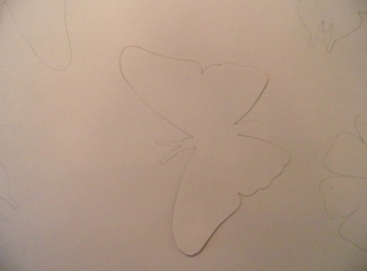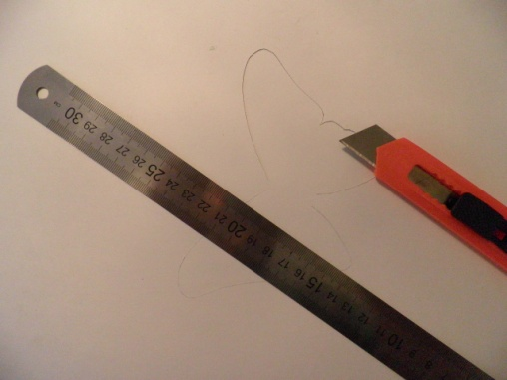
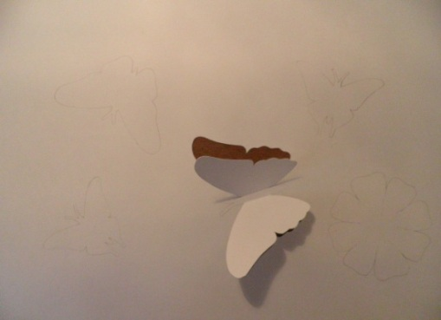
Указанным способом оформляем все бабочки и цветок (если есть).
Оставлять непрорезанным можно не только туловище, это могут быть кончики нижних крыльев, две точки крыльев с одной стороны, усики (бабочка будет держаться на их кончиках).
У цветка оставить непрорезанным нижний конец стебля – цветок будет держаться на нем.
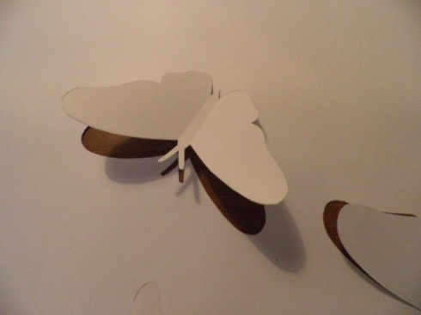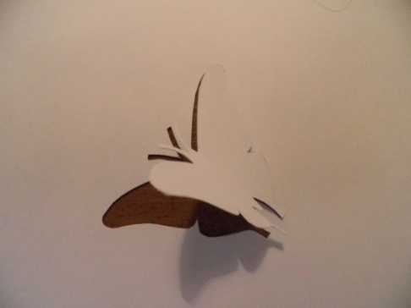
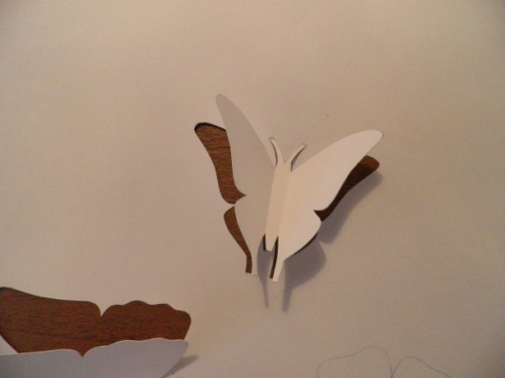
Заключительный этап
Отгибаем крылья бабочек и самих бабочек, а также цветок так, как подскажет фантазия и о-оп, наши бабочки запорхали над цветком.

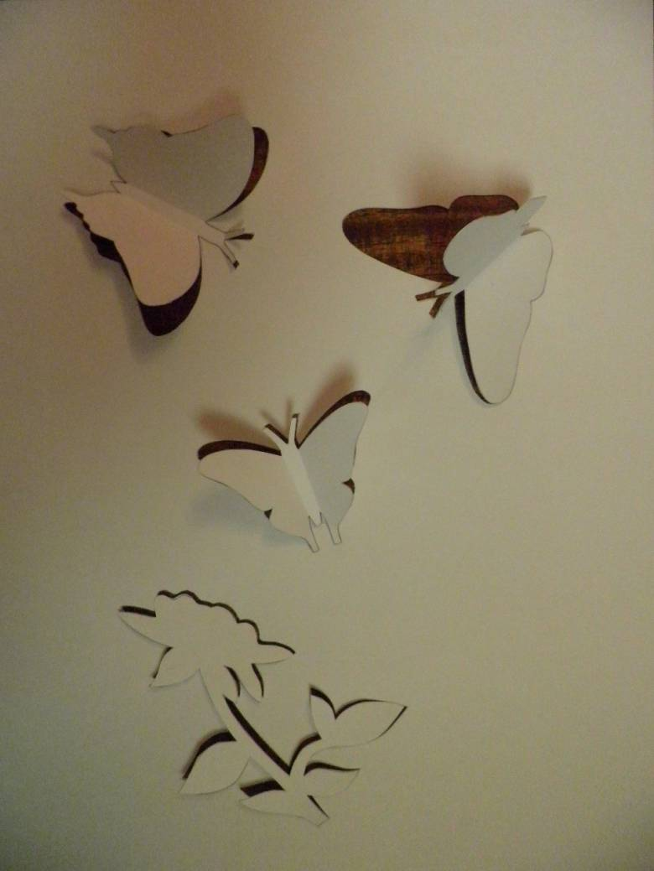

Подведение итогов:
Бумагопластика – особый жанр, особая область в искусстве.
Бумагопластика позволяет создавать полуобъемные и объемные бумажные композиции, схожие внешне с барельефом и скульптурой. Цветы, животные, сказочные герои, выполненные в этой технике, за счет объема выглядят как настоящие произведения искусства.
Самые интересные работы получаются в результате синтеза разных приемов бумагопластики, использования самых разнообразных видов бумаги: от самого толстого картона до прозрачного пергамента. В одной композиции могут сочетаться разные бумажные фактуры, которые выгодно оттенят друг друга. Кроме того, бумага может быть покрашена или затонирована, исходя из плана будущей поделки. Нет стандартов и ограничений, нет предела воображению! Необходимо лишь немного терпения.
Для первых поделок стоит выбрать композиции с небольшим количеством элементов. Например, открытка с крупным цветком или объёмной надписью. После первых успехов можно переходить к более сложным поделкам.
В бумагопластике, как и в других видах прикладного искусства, главное – практика. Мастерство, приходящее с годами, позволяет создавать настоящие шедевры из бумаги. Собственно говоря, какой бы метод работы с бумагой вы ни применили, главное – художественность результата.

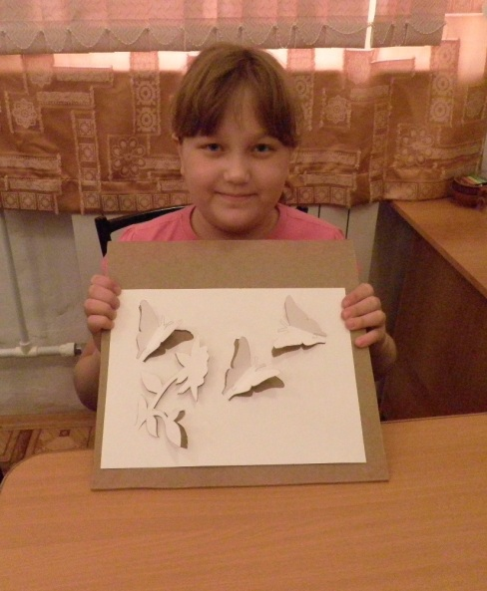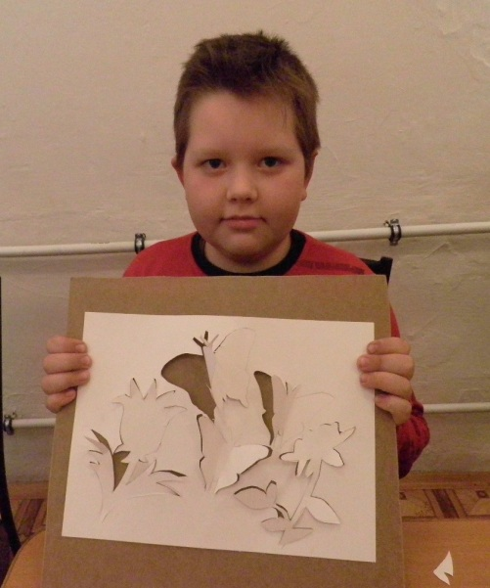
Преподаватель: На этом наш урок завершен. Всем спасибо за сотрудничество!
Организационная часть: Уборка рабочего пространства.

